Администрация Шарангского муниципального района
МБОУ Большерудкинская основная общеобразовательная школа
утверждаю
"____"___________2012г.
директор МБОУ Большерудкинская ООШ
____________(Т.П.Голубева)

ПРОГРАММА
РАБОТЫ ЭКОЛОГИЧЕСКОЙ ГРУППЫ
МБОУ Большерудкинская ООШ
на 2012-2015 уч.год

Руководитель группы; Качмашева Л.В.,учитель географии
МБОУ Большерудкинская ООШ
Участники – творческая экологическая группа учащихся в количестве
13 человек.

с.Б.Рудка-2012 г.
Обоснованность выбора программы
В окрестностях села Большая Рудка Шарангского района Нижегородской области имеются истоки двух малых рек- реки Юкшумка и реки Рутки. По русловому течению встречается большое количество родников.имеется так же множество источников, требующих к себе экологического внимания. Реки Юкшумка и Рутка являются малыми реками Шарангского района. Реки и родники подвергаются усиленному антропогенному влиянию.
Имеются несанкционированные места рекреационной нагрузки, в количестве с большим содержанием различного мусора.В прибрежной зоне обнаруживается бытовой, строительный мусор, складирование растительных отходов и отходы от сельскохозяйственных животных и др.
В ненадлежащем санитарно-гигиеническом состоянии находятся родники и прилегающие к ним территории.
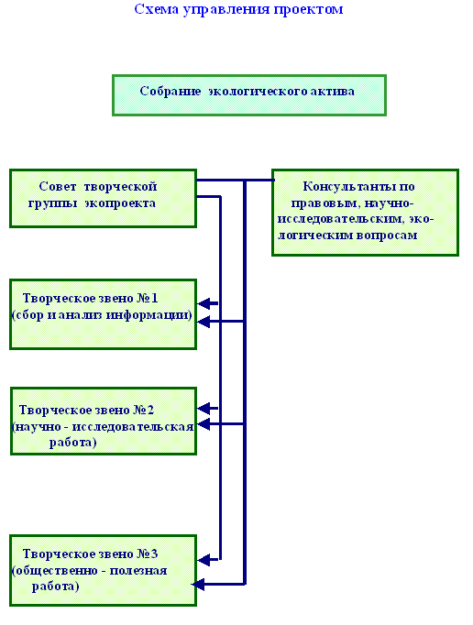
Цель программы «Чистоту родникам и рекам» - оценить экологическое состояние рек Рутки и Юкшумки, родников на территории Большерудкинской сельской администрации, принять участие в мероприятиях по очистке, оздоровлению экологической обстановки, выработать рекомендации по сохранению и улучшению экологического состояния; воспитание в себе и других стремления и умения жить и развивать общество в соответствии с законами и возможностями Природы, сохраняя ее ресурсный потенциал для грядущих поколений.
Задачи программы:
- совместное определение принципов и главных направлений природоохранной деятельности по сохранению родников и рек Рутки и Юкшумки;
- выявить экологические проблемы территории родников, сделать физический анализ воды и ее биоиндикацию;(родник "Щэнца вет"-слеза)
- проведение экологических рейдов по очистке прибрежной зоны, очистка родников и рекреационных мест;
- подготовить рекомендации по сохранению и улучшению экологического состояния реки и ее родников.
ПОДГОТОВИТЕЛЬНЫЙ ЭТАП
ВЫБОР ПРОБЛЕМЫ
Мероприятий по выбору проблемы
№п/п | Наименование мероприятия | Категория населения | Ответственные | Сроки  проведения
1.  2.  3. | - Анкетирование населения «Экологические проблемы нашей мест-ности»  - Экологическое конференция «Важнейшие экологические проблемы нашего района»  - Изучение публикаций районной газеты «Знамя победы» по экологическим проблемам | жители Большерудкинской сельской администрации  учащиеся  школы | - творческое звено №1  - творческое звено № 3  - творческое звено № 1 | Июнь-август  Май,  Сентябрь  В течении года

Мероприятия по подготовке к практической работе
Наименование мероприятий | Вид деятельности | Ответственный за проведение | Сроки  проведения
- Состояние и охрана водных ресурсов Шарангского района | лекция | Консультант- учитель географии Л.В.Качмашева | Сентябрь  май
2. Глобальные проблемы начинаются с региональных | просмотр  видиофильма | Творческая группа №2 | сентябрь
3.Законодательство по вопросам охраны окружающей среды | семинар | Консультант- учитель географии Л.В.Качмашева | Сентябрь,  октябрь
4. Практикум по изучению состояния и охране водных объектов | семинар | Консультант- учитель географии Л.В.Качмашева | Октябрь,  май
5.Встреча с главой администрации Большерудкинской сельской администрации по вопросам охраны водных объектов. | диспут | Участники экологической группы | май
6.Изучение дополнительной литературы по программе | практикум | Консультант- учитель географии Л.В.Качмашева, участники экологической группы | Еженедельно-среда
Практическая работа непосредственно на природных объектах
№п/п | Наименование мероприятия | Объект взаимодействия
2. | Исследования чистоты воды в реке | Консультант- Качмашева Л.В.
3. | Исследование ручьев впадающих в реку | Творческая группа
5. | Выявление места рекреационной нагрузки в прибрежной зоне реки | Творческая группа
7. | Очистка русла реки, рекреационных мест прибрежной зоны и вывоз, складирование мусора на свалке. | Творческая группа
8. | Оформление и установка в местах массового пребывания людей щитов, призывающих к сохранению природной среды | Творческая группа
9. | Взятие проб воды для лабораторного исследования. Исследования качества воды | Творческая группа
10. | Очистка и обустройство родников | Творческая группа

Предполагаемые результаты работ по программе
1. В результате осуществления проекта учащиеся получат дополнительные практические навыки по изучению состояния и охране природных объектов.
2.Оформить результаты исследований экологического состояния рек Юкшумка и Рутка а так же качества воды в роднике "Щэнца вэт" в виде проектных и исследовательских работ.
3.Узнают и изучат приёмы проведения лабораторных исследований анализа воды из родника.
4. Силами творческой группы проведут подворный обход личных хозяйств граждан проживающих в близи прибрежной зоны с целью предупреждения попадания бытовых и хозяйственных отходов в реку и ознакомления с наказаниями за нарушение экологического законодательства. Акция экологическая листовка.
5.Составление мониторинга информированности населения о состоянии водных объектов на территории Большерудкинской сельской администрации.
6.В результате экологических рейдов выявит места загрязнения реки бытовыми и сельскохозяйственными отходами.
Заключение.
По результатам проекта творческой группой были обсуждены результаты работы. В заключении было решено продолжить работу по очистке реки и родников. Особое внимание обратить на разъяснительную работу по предотвращению загрязнения рек и родников.

материалы из фотоальбома по исследованию реки Рутки
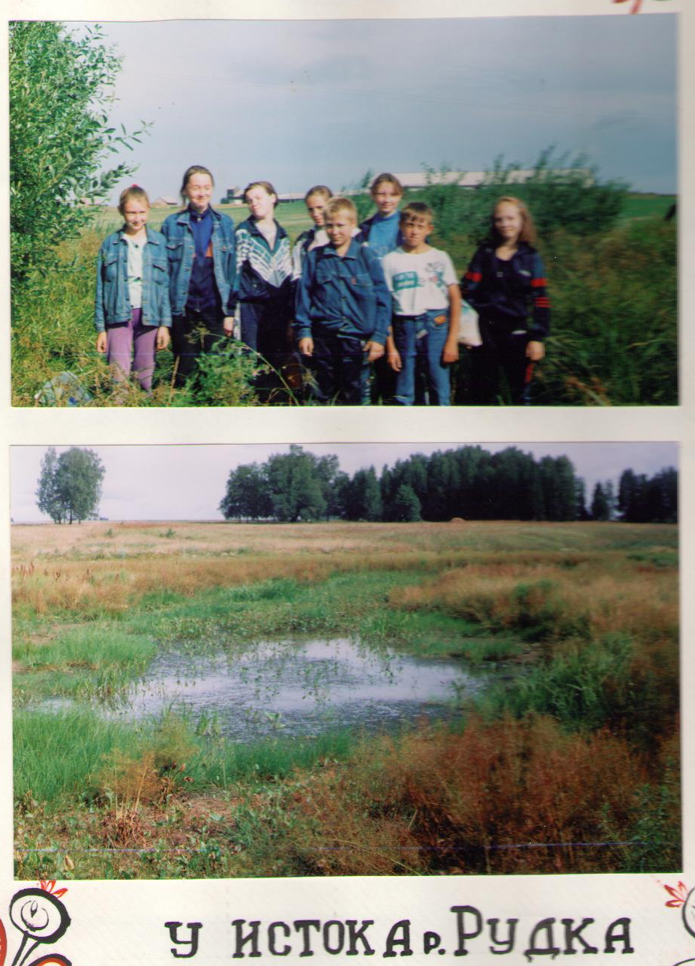
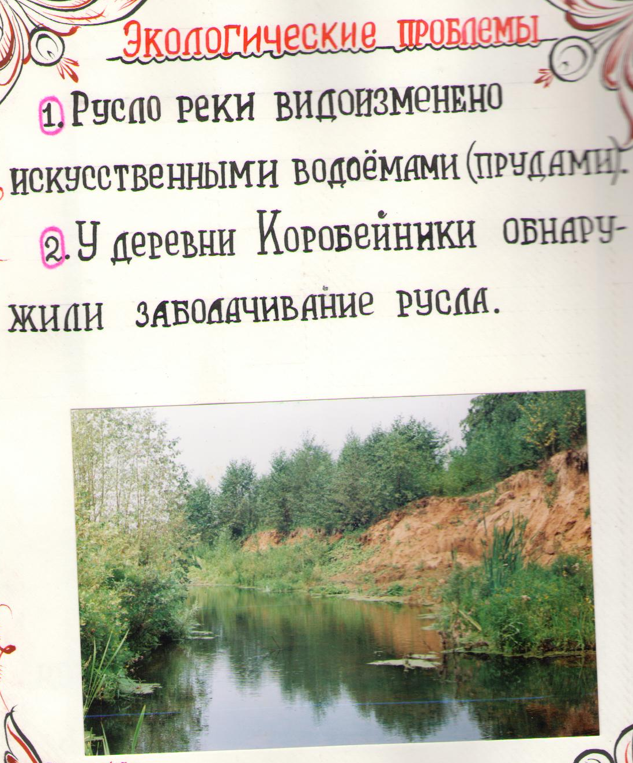

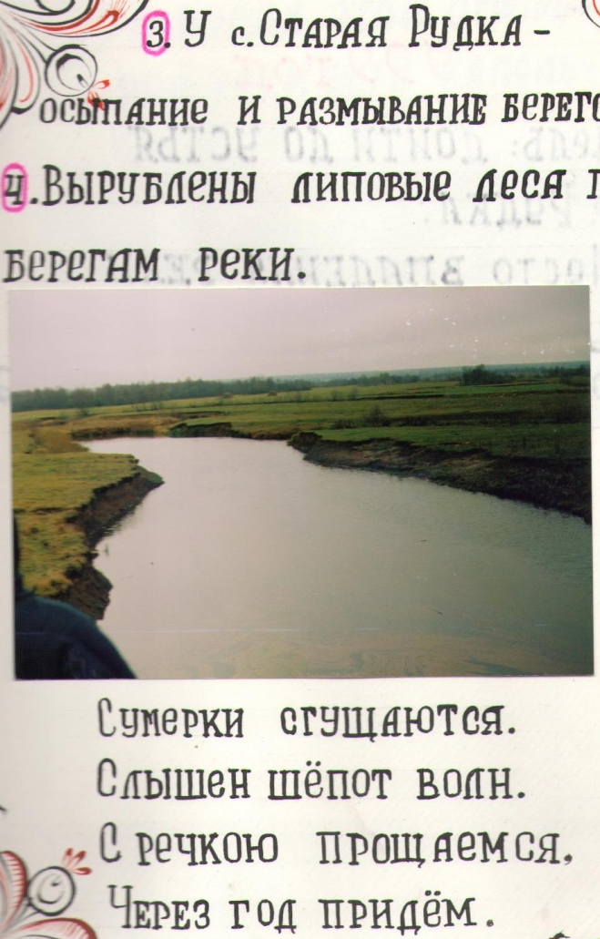

устье реки Рутки у села Озёрки
горномарийского района республики
Марий эл

